附件3

农机购置补贴自主投档平台

生产企业操作步骤

生产企业在投档平台投档青海省成套设施装备时，需按照以下步骤操作。

1. **企业注册**
2. **企业登录**
3. **完善企业信息**
4. **企业推送（上传承诺书）**
5. **青海成套设备投档**
6. **产品上报企业注册**

第一步：点击企业自主投档入口按钮；

第二步：点击注册按钮；

第三步：填写产品企业基础信息，配合短信验证码进行注册。

如图所示：

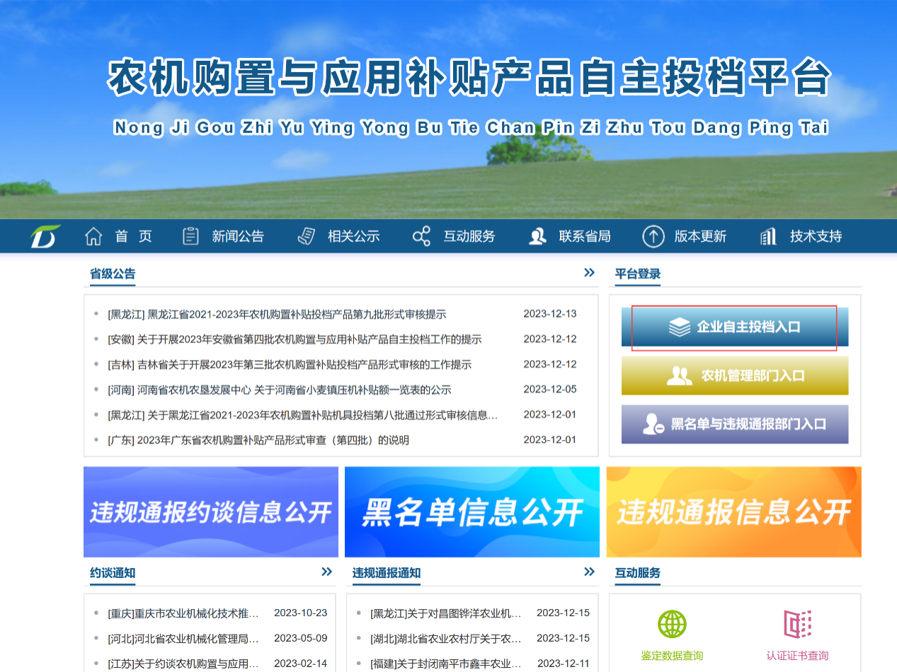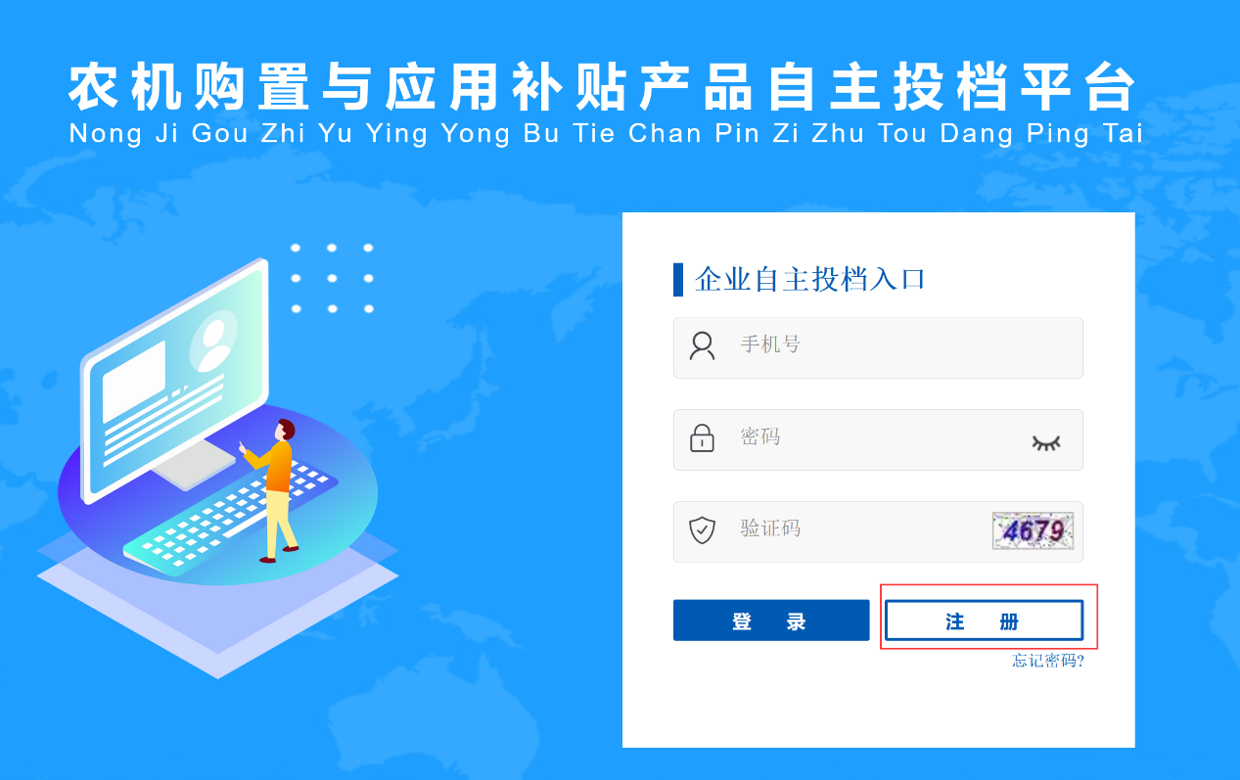

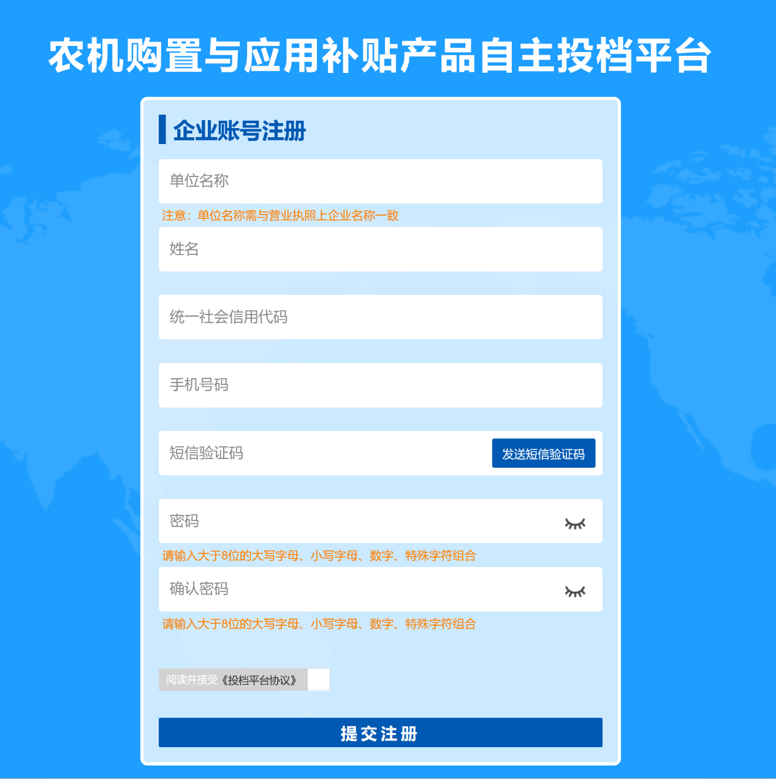

1. **企业登录**

第一步：点击企业自主投档入口按钮；

第二步：通过手机号、密码进行登录。

**注意：登录名为注册时的手机号**

如图所示：

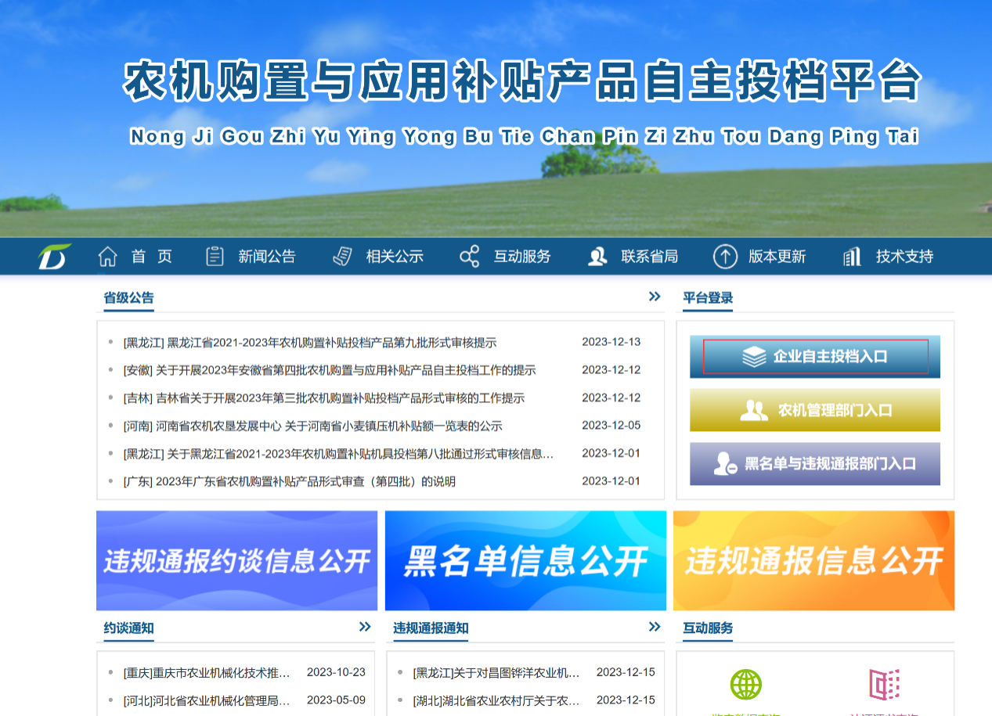



**3. 完善企业信息**

第一步：首次登录系统时，按系统提示，进入企业信息完善功能；

第二步：根据要求，完善企业基础信息。

如图所示：

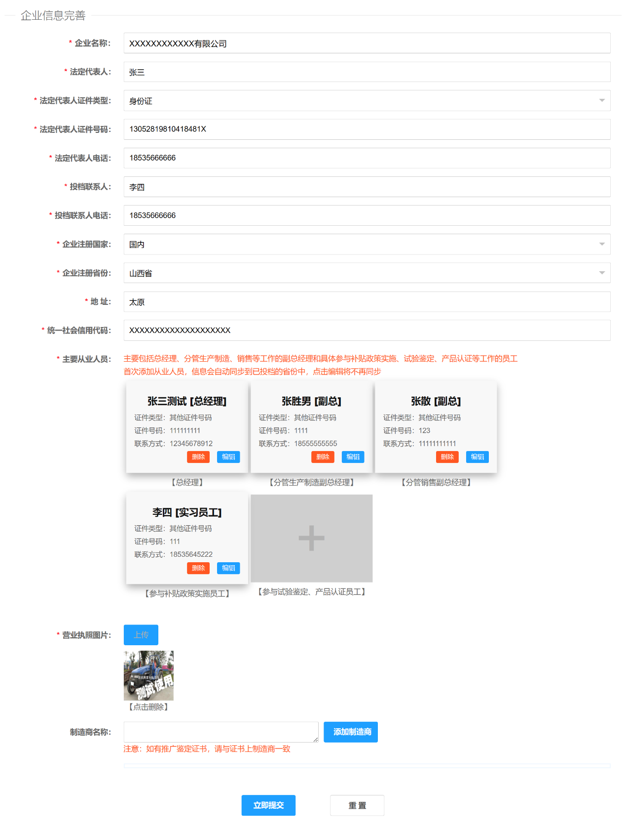

**4. 企业推送（上传企业承诺书）**

第一步：点击左侧菜单中“企业信息推送列表”；

第二步：点击界面中企业信息推送按钮；

第三步：选择投档省份；

第四步：上传对应省份承诺书；

第五步：点击“提交并推送”按钮，完成操作。

如图所示：

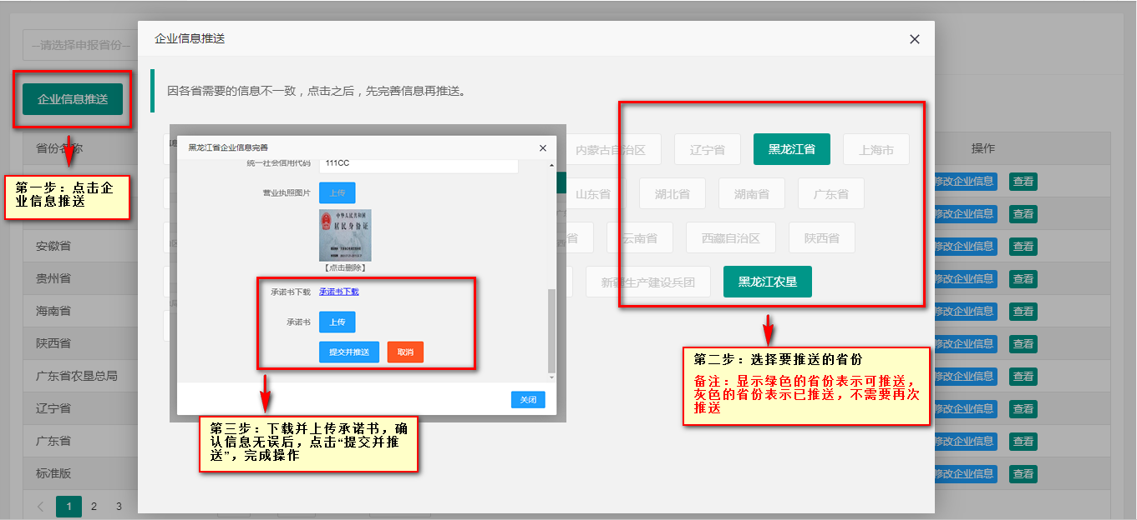

**5. 青海成套设备投档**

第一步：点击左侧菜单中“青海成套设备投档”；

第二步：根据投档要求，提供投档资料（具体以系统中资料为准）；

第三步：点击立即提交完成添加，完成后在产品上报中查看产品信息。

**6. 产品上报**

第一步：点击左侧菜单中“产品上报”；

第二步：点击查看按钮并对资料进行核对，确认无误后点击“产品上报”按钮，进行上报操作。

注：投档前请认真阅读投档通知，并按照以上步骤进行操作。